**Федеральное государственное образовательное бюджетное учреждение  
высшего образования   
«Финансовый университет при Правительстве РФ»**

**КОЛЛЕДЖ ИНФОРМАТИКИ И ПРОГРАММИРОВАНИЯ**

Лабораторная работа № 10

по дисциплине: Инфокоммуникационные системы и сети.

Выполнил студент

Бабатов И.З

Группа 3ПКС-120

Москва, 2022

Цель работы:

1. Приложение для дистанционного подключения к удаленнному рабочему столу
2. Установить, разобраться продемонстрировать подключение, написать отчет

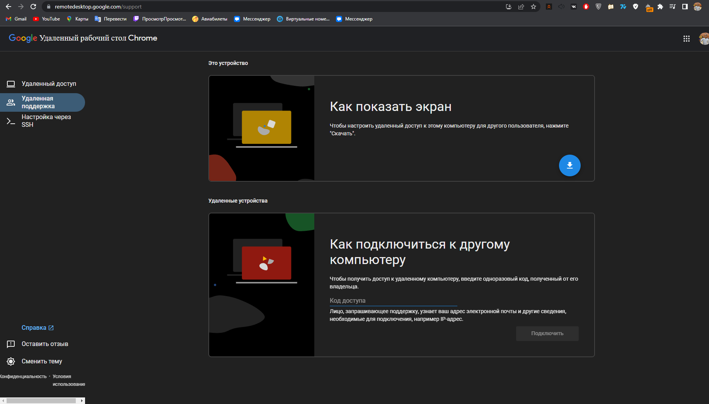

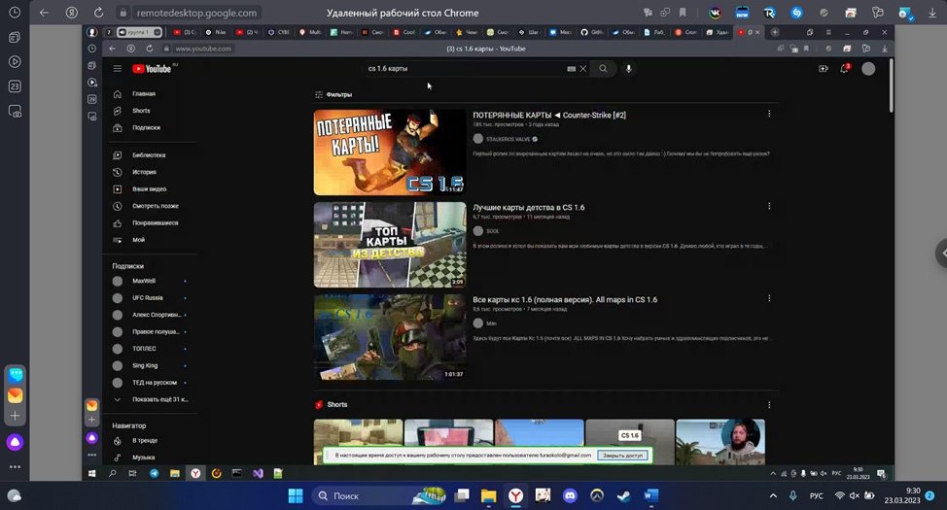

Вывод: Я установил, поделился экраном, разобрался и написал отчёт.